**HEPS工程工作笔记**

**HEPS Technical Note**

|  |  |  |  |  |  |  |
| --- | --- | --- | --- | --- | --- | --- |
| **标题（Title）** | | **B8束线Taper模式相关计算** | | | | |
| **作者 (Author)/**  **系统 (System)** | | 杨福桂 | | **日期 (Date)** | 2020-3-25 | |
| **编号 (Serial No.)** | |  | | **页数 (Pages)** | 共 页 (含附件) | |
| **摘要 (**abstract**)：**    Taper模式是谱学束线的共同需求，针对HEPS的B8束线，开展Taper模式下插入件相关参数的设计与束线性能的计算。  **结论**：   1. 从对比 | | | | | | |
| **会 签**  **Concurred by** |  | | | | | |
| **有效性Validation** | **填表人**  **Prepared by** | | **审 核**  **Reviewed by** | | | **批 准**  **Approved by** |
| **签 名**  **Signature** | XX | |  | | |  |
| **日期 Date** | XX（一定写上日期） | |  | | |  |

# B8束线的仿真参数

束线要求1keV的能量带宽。改变taper量，观察计算结果。

# SPETRA和XRT仿真结果比对

## 介绍材料

关于Taper模式的计算，XRT对比了XRT、YAUP、SPECTRA三个软件以及实验测试的结果对比，如图 2‑1所示，这种差异是可以接受的，毕竟常规实验的gap和taper并不是那么可靠。另一方面，各个软件中的taper定义也有所差别。“The gap values and the taper were slightly varied in all three codes to reach the best match with the experimental curve. We had to do so because in the other codes taper is not clearly defined (where is the gap invariant – at the center or at one of the ends?) and also because the nominal experimental gap and taper are not fully trustful.”

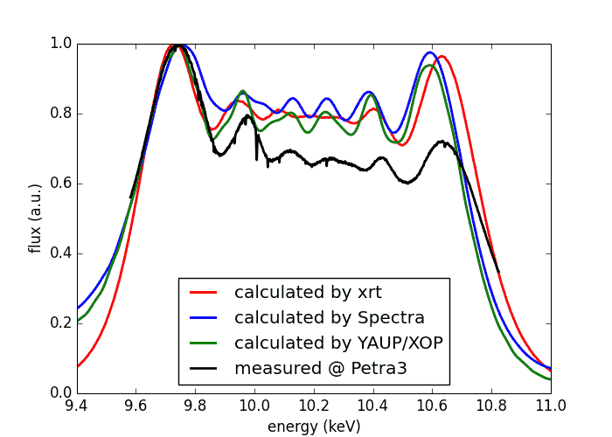

图 2‑1 参考实例的比对结果

1. B. I. Boyanov, G. Bunker, J. M. Lee, and T. I. Morrison, Numerical Modeling of Tapered Undulators, Nucl. Instr. Meth. A339 (1994) 596-603.
2. T. Tanaka and H. Kitamura, *SPECTRA - a synchrotron radiation calculation code*, J. Synchrotron Radiation **8** (2001) 1221-8.
3. Measured on 27 Nov 2013 on P06 beamline at Petra 3, R. Chernikov and O. Müller, unpublished.

进一步地，为了保证XRT计算结果的正确性，这里对比了SPECTRA和XRT的计算结果。从图 2‑2可以看到，XRT的曲线形状与SPECTRA基本一致，但是在幅度上有差异。

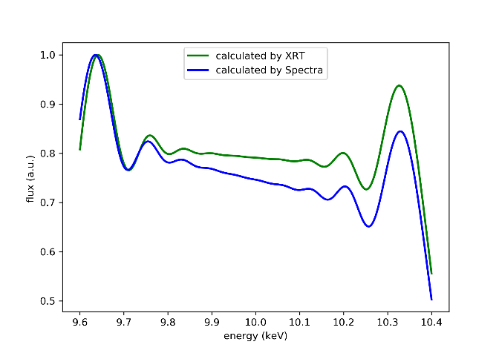

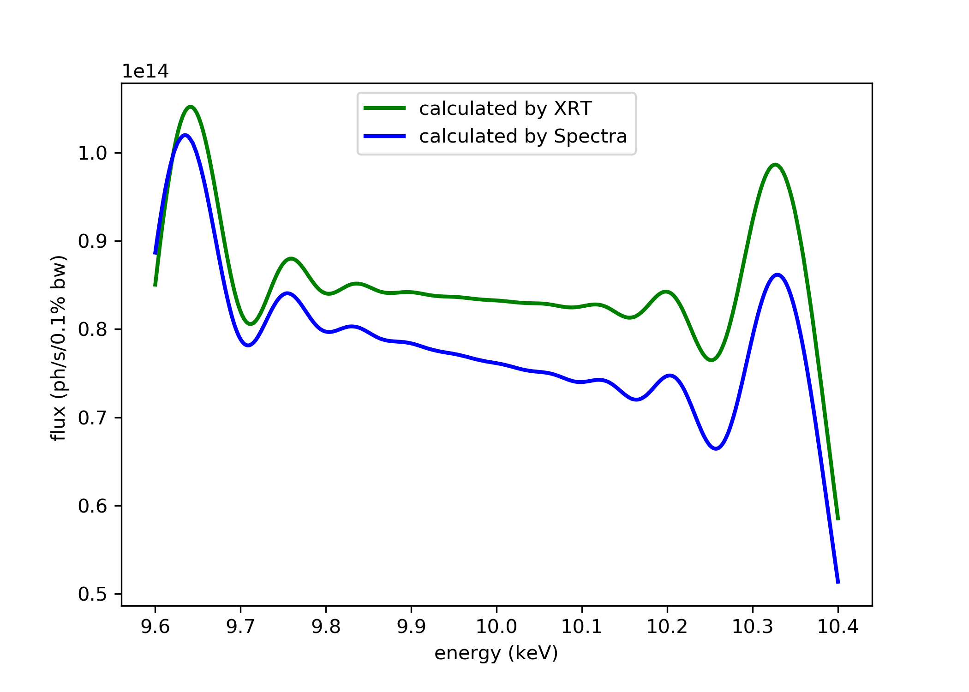

(a) (b)

图 2‑2 一定口径内通量的频谱分布结果比对

更进一步地，考虑通量分布，图 2‑1给出了几个能量点的空间分布对，可以看出，二者的分布基本一致。在光斑的空间分布上，角空间分布出现了明显得空间不均匀性。变化幅度在50%以下。

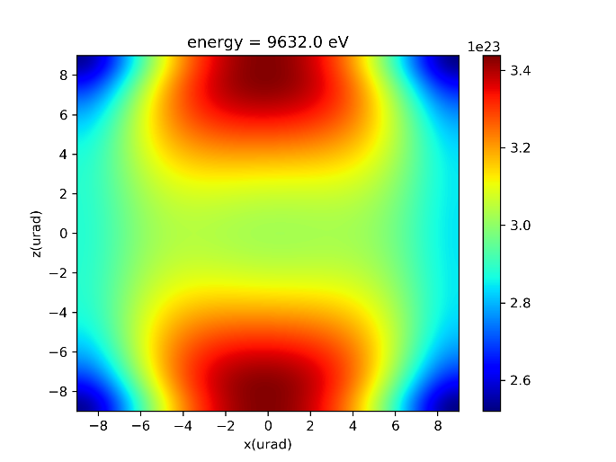 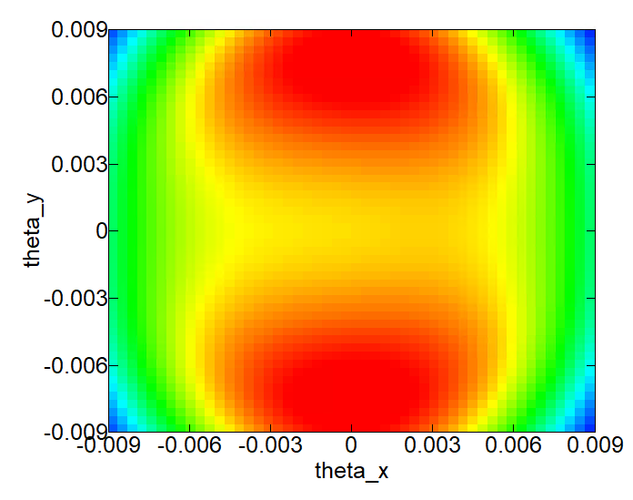

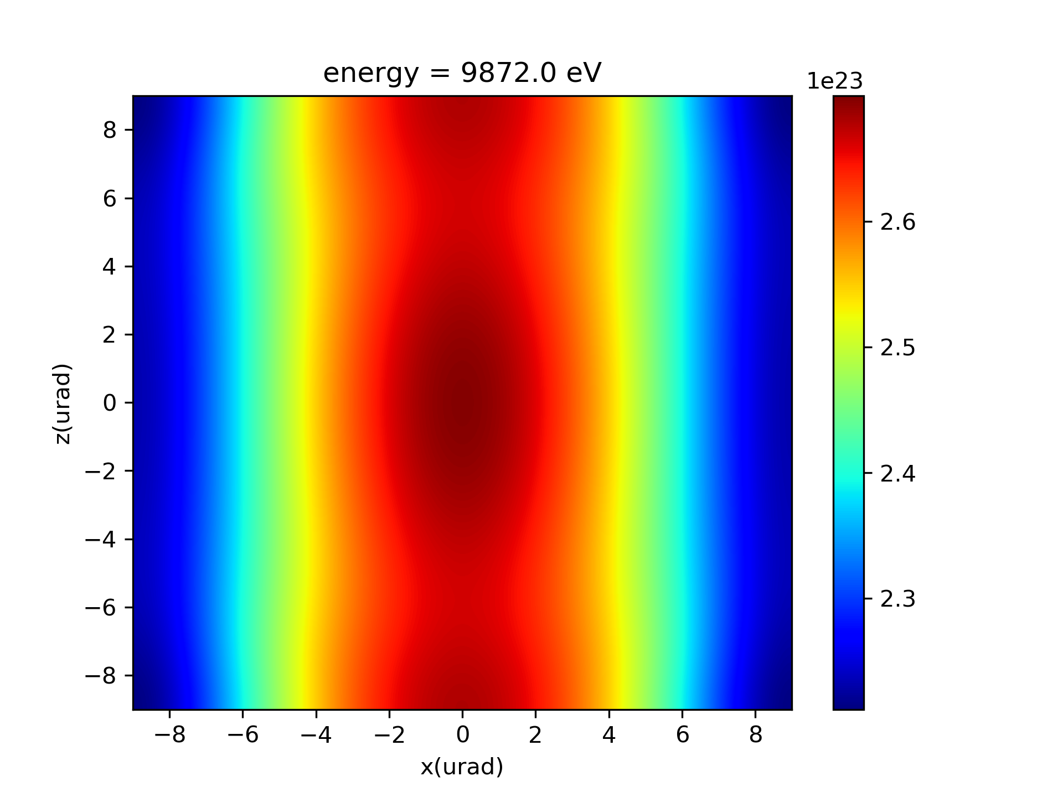 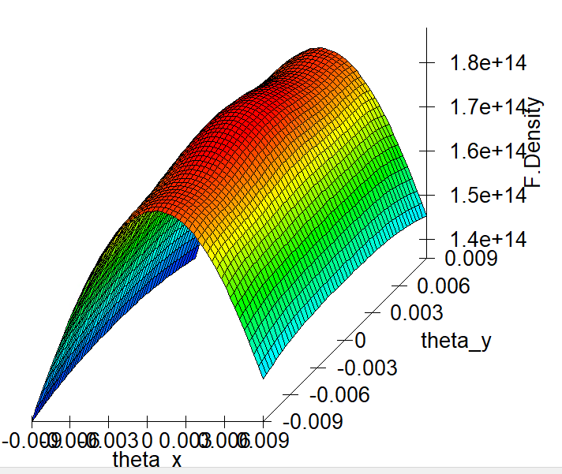

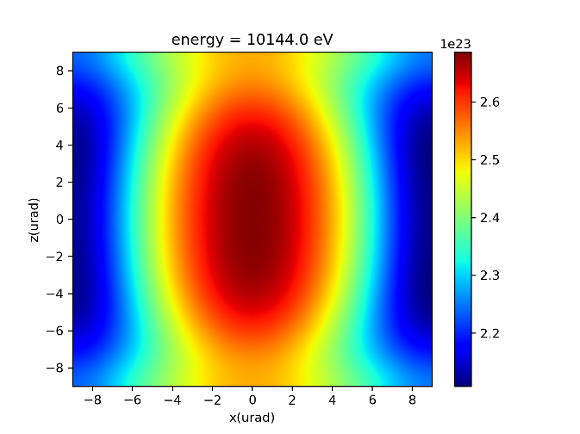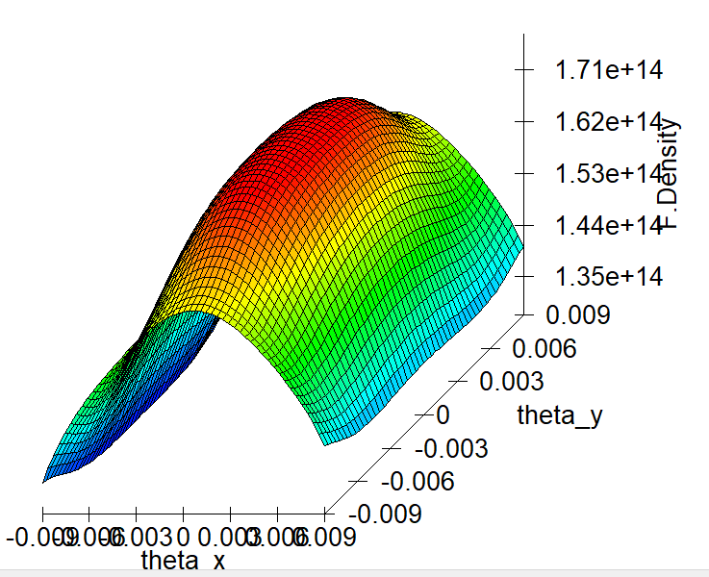

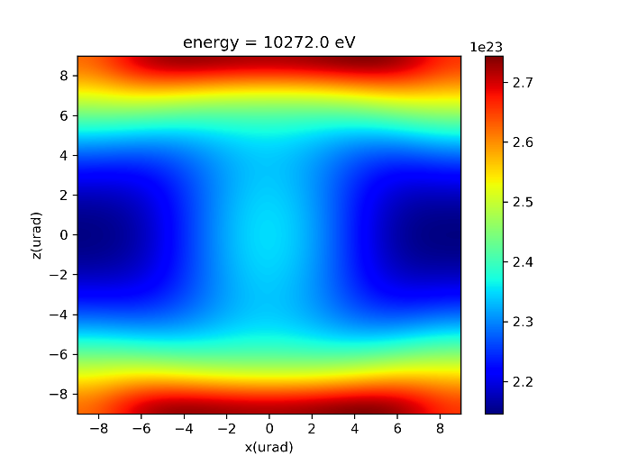 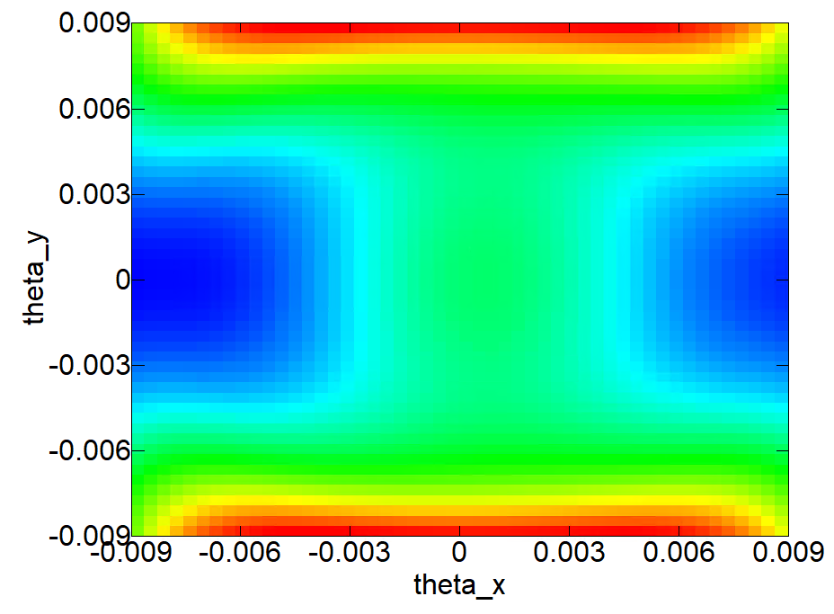

图 2‑3 不同能量点对应的通量分布，左图和右图分别对应XRT和SPECTRA

# 理论推导

考虑如图 2‑1的布局，反射镜的掠入射角为θ，下面将从基本旋转公式推导。

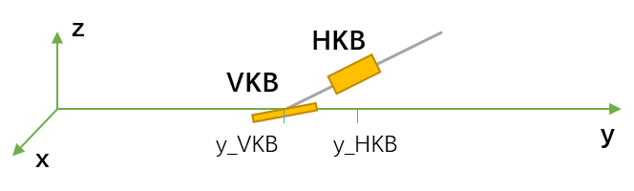

图 3‑1 KB镜的布局参数

## 角度方向信息

基本依据是：对于特定的反射面，表面反射的入射波矢和出射波矢之间满足关系

其中，是反射面的法向矢量。

### 确定反射镜的旋转矩阵

以VKB为例，绕各轴的旋转矩阵表示为

，，

按照XRT软件的设置，旋转顺序为RyRzRx，总得旋转量为

对于VKB，，，，

对于HKB，，，，

### 确定反射镜的法向量

反射镜的初始法向量均为